МИНОБРНАУКИ РОССИИ

**ФЕДЕРАЛЬНОЕ ГОСУДАРСТВЕННОЕ БЮДЖЕТНОЕ ОБРАЗОВАТЕЛЬНОЕ УЧРЕЖДЕНИЕ**

**ВЫСШЕГО ОБРАЗОВАНИЯ**

**“ВОРОНЕЖСКИЙ ГОСУДАРСТВЕННЫЙ УНИВЕРСИТЕТ”**

Факультет компьютерных наук

Кафедра информационных систем и технологий

Техническое задание для разработки Web приложения CookBook

Курсовая работа

09.03.02 Информационные системы и технологии

Допущен к защите

Заказчик ______________ В.С. Тарасов __.__.20__

Обучающийся _______________Д.А. Степин, 3 курс, д/о

Обучающийся________________Е.Л. Махнова, 3 курс, д/о

Обучающийся________________К.И. Терезанов, 3 курс, д/о

Воронеж 2019

**Содержание**

1. Общие сведения 3

1.1. Заказчик 3

1.2. Исполнитель 3

1.3. Основание для разработки 3

1.4. Плановые сроки начала и окончания работ 3

2. Назначение и цели приложения 4

2.1. Назначение приложения 4

2.2. Цели приложения 4

3. Требования к приложению 5

3.1. Требования к приложению в целом 5

3.2. Требования к структуре разрабатываемой системы 5

3.3. Функциональные требования 6

3.4. Обработка ошибок 7

3.5. Требования к безопасности и защите информации 7

3.5.1. Требования к защите информации от несанкционированного доступа 7

3.5.2. Требования к численности и квалификации персонала 8

3.5.3. Требования к патентной чистоте 8

3.5.4. Требования к масштабируемости и открытости 8

3.6. Требования к видам обеспечения 8

3.6.1. Требования к программному обеспечению 8

3.6.2. Требования к лингвистическому обеспечению 8

3.6.3. Требования к техническому обеспечению 8

4. План тестирования 9

4.1. Дымовое тестирование 9

4.2. Модульное тестирование серверной части 9

1. Общие сведения
   1. Заказчик

Ассистент Тарасов Вячеслав Сергеевич, кафедра программирования и информационных технологий.

* 1. Исполнитель

Студенты Махнова Евгения Леонидовна, Терезанов Кирилл Игоревич, Степин Дмитрий Андреевич кафедра программирования и информационных технологий.

* 1. Основание для разработки

Необходимость разработки интернет приложения которое позволит просматривать рецепты приготовления.

* 1. Плановые сроки начала и окончания работ

Плановый срок начала работ – Июль 2019 г.

Плановый срок конца работ – Сентябрь 2019 г.

1. Назначение и цели приложения
   1. Назначение приложения

Назначением разрабатываемой системы является упрощение поиска и приготовления блюд и напитков.

* 1. Цели приложения

Повысить удобство и скорость приготовления блюд и напитков для пользователей CookBook.

1. Требования к приложению
   1. Требования к приложению в целом

Разрабатываемое приложение должно удовлетворять следующим основным требованиям:

1. Стабильная работа в популярных браузерах (Яндекс.Браузер, Opera, Google Chrome, Microsoft EDGE);
2. Создание интуитивного пользовательского интерфейса;
3. Возможность выполнения основных задач приложения:
   1. Авторизация пользователя
   2. Просмотр рецептов блюд и напитков
   3. Добавление блюд и напитков
   4. Просмотр блюд и напитков по типу (Обед, ужин, десерт, диетическое)
   5. Поиск блюд и напитков по имеющимся ингредиентам
   6. Реализация таймера
   7. Требования к структуре разрабатываемой системы

Базовая архитектура представлена на Рисунке 1.

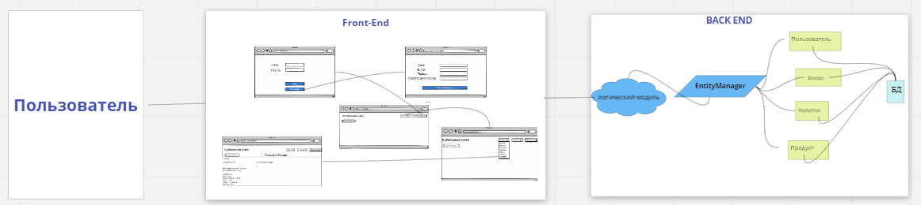

Рисунок 1 – базовая архитектура

* 1. Функциональные требования

Приложение должно удовлетворять следующим основным функциональным требованиям:

1. Приложение должно хранить информацию о пользователе (логин, пароль), предложенные пользователем блюда.
2. Приложение должно предоставлять возможность входа в аккаунт пользователя.
3. Приложение должно предоставлять возможность просматривать блюда и напитки.
   1. Обработка ошибок

В случае возникновения ошибок пользователь должен получать соответствующие сообщение. Приложение должно поддерживать обработку следующих основных ошибок:

* Некорректно введенные данные,
* Невозможность подключится к базе данных.
* Отсутствие страницы с блюдом или напитком,
  1. Требования к безопасности и защите информации
     1. Требования к защите информации от несанкционированного доступа

Приложение должно предусматривать возможность защиты от самых простых попыток получения доступа к информации пользователя, в частности с помощью SQL инъекций или CSRF (межсайтовая подделка запроса)

* + 1. Требования к численности и квалификации персонала

Команда состоит из трёх человек, каждый из которых является студентом старших курсов факультета компьютерных наук Воронежского государственного университета, имеет представление о базовой разработке веб приложения и владеет языком Python на базовом уровне.

* + 1. Требования к патентной чистоте

Данный проект должен не нарушать никаких лицензий и патентов. В случаи нарушения всю ответственность несет сторона Исполнителя.

* + 1. Требования к масштабируемости и открытости

Проект должен предоставлять возможность добавлять новую функциональность с минимальным изменением существующего кода. Код находится в свободном доступе.

* 1. Требования к видам обеспечения
     1. Требования к программному обеспечению

Основные требования к программному обеспечению:

* + 1. Требования к лингвистическому обеспечению

Приложение должно поддерживать русский язык.

* + 1. Требования к техническому обеспечению

Приложение должно поддерживать работу в распространённых бразерах.

1. План тестирования

Для тестирования приложения необходимо выполнить 3 вида тестов:

* Дымовое тестирование
* Модульное тестирование серверной части
  1. Дымовое тестирование

Для данного типа тестирования необходимо проверить работоспособность приложения на следующих основных сценариях:

* Авторизация пользователя
* Получение информации о добавленных блюдах пользователя
* Использование таймера
* Поиск по типу
* Поиск блюда по названию
* Поиск по имеющимся ингредиентам
* Добавление блюда
  1. Модульное тестирование серверной части

Для данного типа тестирования необходимо было проверить работоспособность приложения на следующих основных сценариях:

* Регистрация клиента
* Вход в аккаунт клиента
* Получение информации об определённом клиенте
* Добавление блюд
* Запуск таймера